Feladatkiírás

Az online kézírás valamilyen speciális eszközön rögzített kézírás, mely esetén az x-y koordináta mellett időbélyeg, illetve egyéb adatok is rendelkezésre állnak, pl. nyomásérték vagy dőlésszög. Bizonyos eszközök esetén az online kézírással egyidejűleg offline (papír alapú) kézírás is rögzíthető.

A feladat egy olyan szoftver készítése, mely a kézírás tempóját értékeli ki, osztályozza (gyors, közepes, lassú) illetve megjeleníti a gyorsulást levetítve az írásképre; emellett az eredményeket összeveti az írásszakértők által értékelt offline kézírásokon elért vizsgálati eredményekkel.

Tartalmi összefoglaló

- A téma megnevezése:
Írástempó kiértékelése és összevetése írásszakértői vizsgálatok eredményeivel

- A megadott feladat megfogalmazása:
A feladat egy olyan szoftver készítése, mely a kézírás tempóját értékeli ki, osztályozza (gyors, közepes, lassú) illetve megjeleníti a gyorsulást levetítve az írásképre; emellett az eredményeket összeveti az írásszakértők által értékelt offline kézírásokon elért vizsgálati eredményekkel.

- A megoldási mód:
A cél egy asztali alkalmazás elkészítése, amely képes online és offline formában rögzített aláírásokat vagy írott szövegeket beolvasni.
Továbbá a beolvasott online adatokat írástempójuk szerint különbözően megjeleníteni és az offline írásképre levetíteni. Grafikonon különböző sebesség és gyorsulás értékeket kimutatni, illetve további információk megjelenítése. Ezek összevetése a szakirodalmakban megismert eredményekkel.

- Alkalmazott eszközök, módszerek:
Eclipse IDE for Java Developers - 2019-12
Felhasznált külső könyvtárak: JavaFX-SDK 11.0.2, OpenCV 3.4.9, JavaFX Utilities - Zoom and Pan Charts and Pane Scaling (jfxutils)

- Elért eredmények:
*

- Kulcsszavak:
online kézírás, online aláírás, írástempó,

Tartalomjegyzék
Feladatkiírás 2
Tartalmi összefoglaló 3
Tartalomjegyzék 5
BEVEZETÉS 6
1. A KÉZÍRÁS 6
1.1. Kézírás, mint azonosítási módszer 6
1.2. Az On-line és Off-line kézírás 7
1.2.1 On-line kézírás jellemzői 7
1.2.2 Off-line kézírás jellemzői 8
1.3. Kézírás elemzése 8
1.4. A kézírás sebessége és gyorsulása online adatokon 9
1.5. A vonalsebességek vizsgálata 10
1.6. A tollnyomás és sebesség kapcsolata 14
1.7. * 15
2. A KÉZÍRÁS ADATOK 15
2.1 Vizsgált adatbázisok 15
2.1.1 On-line adatok 16
2.1.2 Off-line adatok 16
2.2. Az adatok darabolása 17
2.2.1 Az on-line adatok darabolása 17
2.2.2 Az off-line adatok darabolása 17
3. A PROGRAM 18
3.1. Adatok beolvasása 18
3.1.1 Off-line beolvasás 18
3.1.2 On-line beolvasás 18
3.2. Írásképek javítása, felemelt toll 19
3.3. Sebesség és gyorsulás megjelenítése 21
3.4. On-line és off-line képek regisztrálása 22
3.4.1 Képek igazítása 22
5. ÖSSZEVETÉS ÉS ELÉRT EREDMÉNYEK 23
Irodalomjegyzék 24
Nyilatkozat 25

(A tényleges dolgozatban a címsorok között helyezkedik el a kapcsolódó tartalom!)

BEVEZETÉS
*

1. A KÉZÍRÁS
*

1.1. Kézírás, mint azonosítási módszer
A kézírásos aláírás használata sok esetben világszerte kötelező. Kettős jogi jelentőséggel bír: először megállapítja egy személy személyazonosságát; másodszor, kijelenti ennek a személynek a szándékát. Időnként több, mint kézzel írott aláírás szükséges, például aláírás közjegyző vagy ügyvéd jelenlétében. A felhasználását eddig az adminisztratív és pénzügyi intézmények elismerték, és elfogadott módnak tartják.[6]
Aláírások sok különböző formában léteznek és nagyon változatosak. Vannak emberek, akik egyszerűen a nevüket írják, míg mások olyan szignatúrát használnak, ami csak halványan kapcsolódik a nevükhöz és néhány aláírás lehet kifejezetten bonyolult míg van, akié egyszerű.
Ismert, hogy nincs két olyan eredeti aláírása egy személynek, ami pontosan egyforma lenne, sőt néhány írásszakértő figyelembe veszi, ha két aláírása ugyanannak az embernek azonos, akkor lehetséges, hogy hamisítvány. Egymást követő aláírások ugyanattól az embertől eltérőek lesznek, mind globális, mind lokális tulajdonságaiban és különbözhet méretében és orientációjában.[3]
Az utóbbi években a technológiai forradalom befolyásolta az írás világát. A legtöbb vállalatnak ma csökkentenie kell a költségeit a dokumentumok archiválásában és továbbításában, ugyanakkor ez felveti a biztonság kérdését. A válasz a következő volt: digitális biometrikus aláírás. A biometria tudománya az ember digitális azonosítására szolgáló technológiák használata az egyén egyedi mérhető biológiai jellemzői alapján. A kézíráshoz alkalmazott biometria lehetővé teszi az összehasonlítást a digitális aláírások között a hamisítás elkerülése érdekében.
A papíron végzett elemzés és a biometria teljesen különböző rendszerek: az első a tudományos közösség által megosztott értelmezési módszereken alapul a, néha nem
kellően megbízható, amely nagyfokú professzionalizmust igényel, a szubjektivitás kockázatával a következtetésekben; a másik olyan matematikai adatokon alapul, amelyeket nem lehet mindig konvertálni és nem írja le a valódi kézírás dinamikáját, mert a matematikai modell fő hátránya, hogy olyan specifikus mérésekre kell alapozni, amelyek veszíthetnek információk összetettségéből.[2]

1.2. Az On-line és Off-line kézírás
A kézírás adatait digitális formává alakítják vagy az papíron lévő írás szkennelésével vagy egy speciális tollal, elektronikus felületre írással, például egy kijelzővel kombinált digitalizáló táblával. A két megközelítést off-line és on-line kézírásként különböztetjük meg.
On-line esetben az írás egymást követő pontjainak kétdimenziós koordinátáit idő függvényében tároljuk, azaz az író által készített vonalak sorrendje könnyen elérhető. Off-line esetben csak az elkészült írás érhető el képként. Az on-line eset a bemenet térbeli-időbeli ábrázolására, míg az off-line esetben a kép térbeli-fénysűrűségi elemzése lehetséges. Az 1. ábra tipikus bemeneti jeleket mutat, amelyeket mindkét esetben elemezni lehet. A nyers adatok tárolására vonatkozó követelmények nagyban különböznek. Az átlagos folyóírásban írott szó adatkövetelményei: on-line esetben (1.b ábra) néhány száz bájt, általában másodpercenként 100 mintavétellel, és off-line esetben (1.a ábra) a néhány száz kilobájtot, jellemzően 300 pont / hüvelyk mintavételben. Globális szempontból a papíralapú dokumentumok, amelyek természetüknél fogva analóg közegek, szkennelés és digitalizálás révén digitális formává alakíthatók. Ez a folyamat digitális képet eredményez.[1]
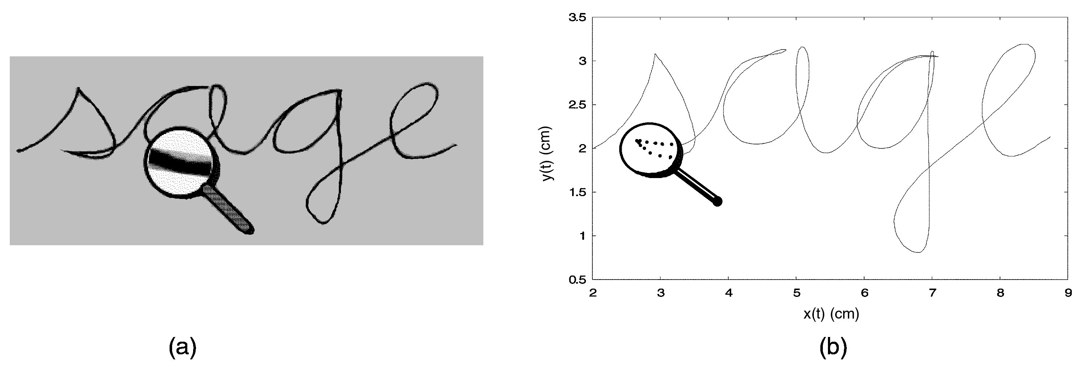
1. ábra (a) Off-line szó. A szóról készült képet szkenner segítségével szürke szintű pixelekké konvertálják
(b) On-line szó. A tollhegy x, y koordinátáit az idő függvényében rögzítjük egy digitalizálóval [1]

1.2.1 On-line kézírás jellemzői
Az online kézírásokból kinyert tulajdonságokat kategóriákba sorolhatunk, melyeket a következőképpen definiálhatunk:
- Globális tulajdonság: Egy tulajdonságot globálisnak nevezzük, ha a tulajdonság a teljes aláírásból kinyerésre kerül (például az írás teljes hossza, teljes idő, átlagos sebesség vagy gyorsulás).
- Lokális tulajdonság: Egy tulajdonság lokális, ha az egyes mintavételi pontokból kerül kinyerésre (például pozíció, sebesség és gyorsulási értékek).
- Szegmentális tulajdonság: Időnként szegmentális jellemzőket használnak, amikor az aláírást szegmensekre osztják, és a tulajdonság az egész szegmensre érvényes.[3]

1.2.2 Off-line kézírás jellemzői
A kriminalisztikai dokumentumvizsgálók szerepe az írásbeli bizonyítékok elemzése és a elemzett kézírásos dokumentumok különféle jellemzőinek meghatározása a szerzőség megerősítése érdekében. A dokumentumok elemzése során az FDE-k összehasonlítják a rendelkezésükre álló kézírás-minták számos tulajdonságát.
Ezeket a jellemzőket két nagy kategóriába lehet sorolni:
- Statikus jellemzők, amelyek közvetlenül mérhetők az írott képről (például ferde, betűméret, távolság stb.)
- Az írott képről következtetett dinamikus jellemzők: például a tollvonások iránya, a toll nyomása, a toll sebesség, folyékonyság stb.
Ezeket a tulajdonságokat következtetniük kell, mivel általában nincs közvetlen hozzáférés az aláírás felépítésével kapcsolatos információkhoz.[7]

1.3. Kézírás elemzése
Az on-line írásfelismerés az üzenetek automatikus feldolgozására vonatkozó módszerekre és technikákra vonatkozik, mivel azokat digitalizálóval vagy mérőfelszereléssel ellátott tollal írják, amely információt rögzít a tollhegyről, általában annak helyzetéről, sebességéről vagy gyorsulásáról az idő függvényében.[1]
Az írás dinamikája egy grafikus tablet által van rögzítve. Tartalmazhat sok különféle adatot: x, y koordináták, nyomásérték, azimut stb.
Az x értékek jellemzően lineárisan nőnek az idővel kis hullámzásokkal a lineáris görbén (2.a ábra). Míg az y-értékek az idő függvényében ingadozóbb variációkat mutatnak, pozitív és negatív értékeket vesznek fel az átlaghoz viszonyítva az aláírás során (2.b ábra).[3]
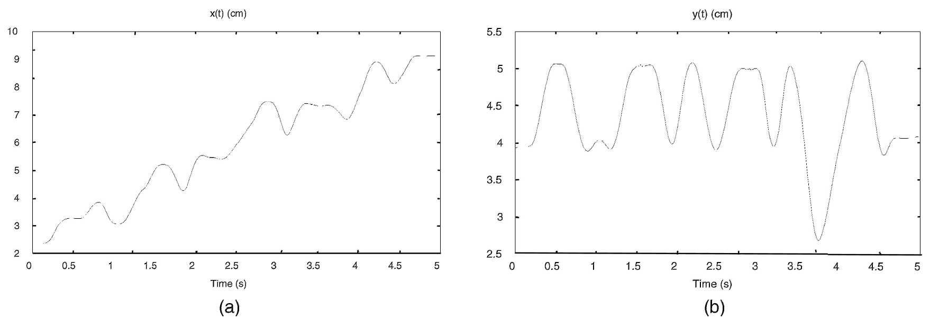
2. ábra (a) Az 1.ábrán látható szó x koordinátáinak értéke az idő függvényében x(t)
(b) Az 1.ábrán látható szó y koordinátáinak értéke az idő függvényében y(t) [1]

1.4. A kézírás sebessége és gyorsulása online adatokon
Egy kézírásra úgy is tekinthetünk, mint tollvonások sorozata. úgy definiálnak egy tollvonást, mint alapvető alkotóelemek elválasztva hirtelen megszakításokkal. [4]
Nézzük meg egy ilyen vonást az y irányban (feltételezzük, hogy a vonás növekvő y-ra nézve) az x-szel egyelőre nem foglalkozunk. Ha a y-sebességet a vonás közben megvizsgáljuk, megállapítható, hogy a vonást jellemzi bizonyos számú pozitív sebesség érték, amik növekednek, elérnek egy csúcsot, majd valahol, körülbelül félúton a vonásnak, bizonyos számú pozitív érték, amik csökkennek. Ezért a sebességprofilja egy vonásnak egy hullámforma, úgy néz ki, mint egy haranggörbe (3.a ábra). Ezenkívül, ha megvizsgáljuk az y-gyorsulásnak az egy csúcsú sebesség-profiljának megfelelő változását, megállapíthatjuk, hogy az egycsúcs-sebességprofil periódusa alatt a gyorsulások nulláról nőnek, és elérik a csúcsértéket félúton, a sebesség felér a csúcsra, majd a csúcssebességről folyamatosan nullára csökken. Lefelé haladva a gyorsulások negatív irányban növekedni fognak (ahogy csökken a sebesség), és eléri a negatív csúcsot a görbe felénél félúton, majd folyamatosan csökken a magnitúdóban (bár még mindig negatív), hogy a görbe végén nulla legyen (3.b ábra). Ezért a vonás sebességprofilja úgy fog kinézni, mintha egyetlen pozitív csúcsú görbe lenne, és amikor a gyorsulási profilt vizsgáljuk, két csúcsú görbének fog kinézni, az egyik csúcsa pozitív irányban, a másik negatív irányban.
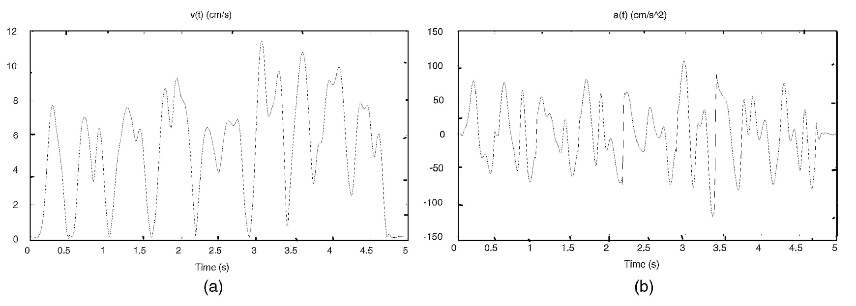
3. ábra (a) Az 1. ábrán látható szó sebességének nagysága az idő függvényében
(b) Az 1. ábrán látható szó gyorsulásának nagysága az idő függvényében [1]

Tehát az x és y profilokhoz (2. ábra) képest a sebességprofilokon (3.a ábra) ezért kétszeresnek kell lenniük a csúcsoknak és a völgyeknek (szélsőértékeknek), és a gyorsulási profilokon (3.b ábra) négyszer annyinak. Ezenkívül a sebességprofilok szélsőértékeinek magasságai is kisebbek lesznek, mint a megfelelő vonalak hossza, és a gyorsulások szélsőértékeinek magasságai még kisebbek lesznek.
A vonalsebességprofiljának alakjának tanulmányozásával kijelenthető, hogy egy gyors célirányos vonal (mint például az aláírásban) megírásakor kapott sebességprofil körülbelül haranggörbe alakú, de az alakja aszimmetrikus, és állítások szerint ez az alak szinte megmarad az olyan mozgásoknál, amelyek időtartamukban, hosszukban vagy csúcssebességükben különböznek. Ez az állandó alak kapcsolatban állhat azzal, ahogyan a központi idegrendszer tervezi és irányítja a mozgást. [5]

1.5. A vonalsebességek vizsgálata
Már az online rögzítésre alkalmas eszközök feltalálása előtt is történtek vizsgálatok a kézírások dinamikus jellemzőinek rögzítésével kapcsolatosan. Az online kézírás kezdetleges módját vélhetjük felfedezni abban az 1918-ban végrehajtott kísérletben, amelyben videofelvételt készítve és azon keresztül elemezték a toll, kéz, csukló és kar mozdulatait az írásfolyamat közben, melyet. [8] A vizsgálat alatt megfigyelték, hogy hogyan változik a toll mozgásának sebessége írás közben. A toll mozdulatok sebessége sosem egységes, folyamatosan lassú és gyors tollvonások váltakoznak, amiket szünetek szakítanak meg, amiket a mozgás egységeinek nevezhetünk. A tollvonások egységekre bonthatók ott, ahol szünetek vagy lassulások fordulnak elő a sebességben. Az eredeti és hamisított kézírások különböznek ebből a szempontból. Jó és gyenge írók különböző módon osztják egységekre a mozdulataikat. A ritmus vagy a mozgás kiegyensúlyozott minősége, természetes és nem erőltetett mozdulatok nagyon közeli kapcsolatban vannak a kézírás eredetiségének és az író személyének megállapításában [9].
A hamisítványokra általában jellemző a szaggatottság és jóval több megszakított mozdulat. Hogy ugyanolyan formát hamisítsunk, sokkal több megszakított mozdulat szükséges, mint az eredeti íráshoz [9].
Az írásbeli sebességváltozások legegyértelműbb és legkényelmesebb módja, hogy megjelöljük őket közvetlenül magán az íráson. Ezt úgy lehet megtenni, hogy minden egyes egymást követő időegységnél megjelöljük a toll hegyének pozícióját. Az ábrázolt időegység a film két egymást követő expozíciója közötti intervallum, mely a 25 képkocka/másodperc sebességgel készült felvételnél egy másodperc 1/25 része.
Az intervallum bármely rekordban állandó, ami elegendő az elvégzendő elemzéshez. A mozgás sebessége tehát összhangban van a rövid vonallal jelölt egységek közötti távolságnak.
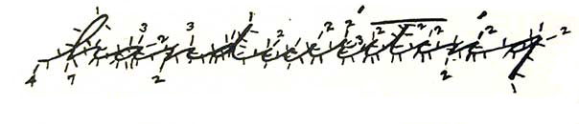
4. ábra Az írás sebességének jelölése az írásképen[8]
Tehát, ha a 4. ábrán a "handwriting" szót nézzük meg, könnyen láthatjuk, hogy a legtávolabb elhelyezkedő jelölések az írás legnagyobb sebességét jelzik, mivel egy időegységben nagyobb távolságot tettek meg. A számok azt jelzik, hogy szünet történt a feltüntetett számmal megegyező képkocka időtartamára.
A videofelvételből már megállapítható a tollmozgás sebessége aszerint, mennyit mozdult a toll hegye a képkockák között és ezáltal egy sebességgörbe konstruálható, ha ábrázoljuk a távolságokat egy diagramon. Ez alapján felbontható egy szó tollvonásokra a mérhető szünetek mentén. (5. ábra)
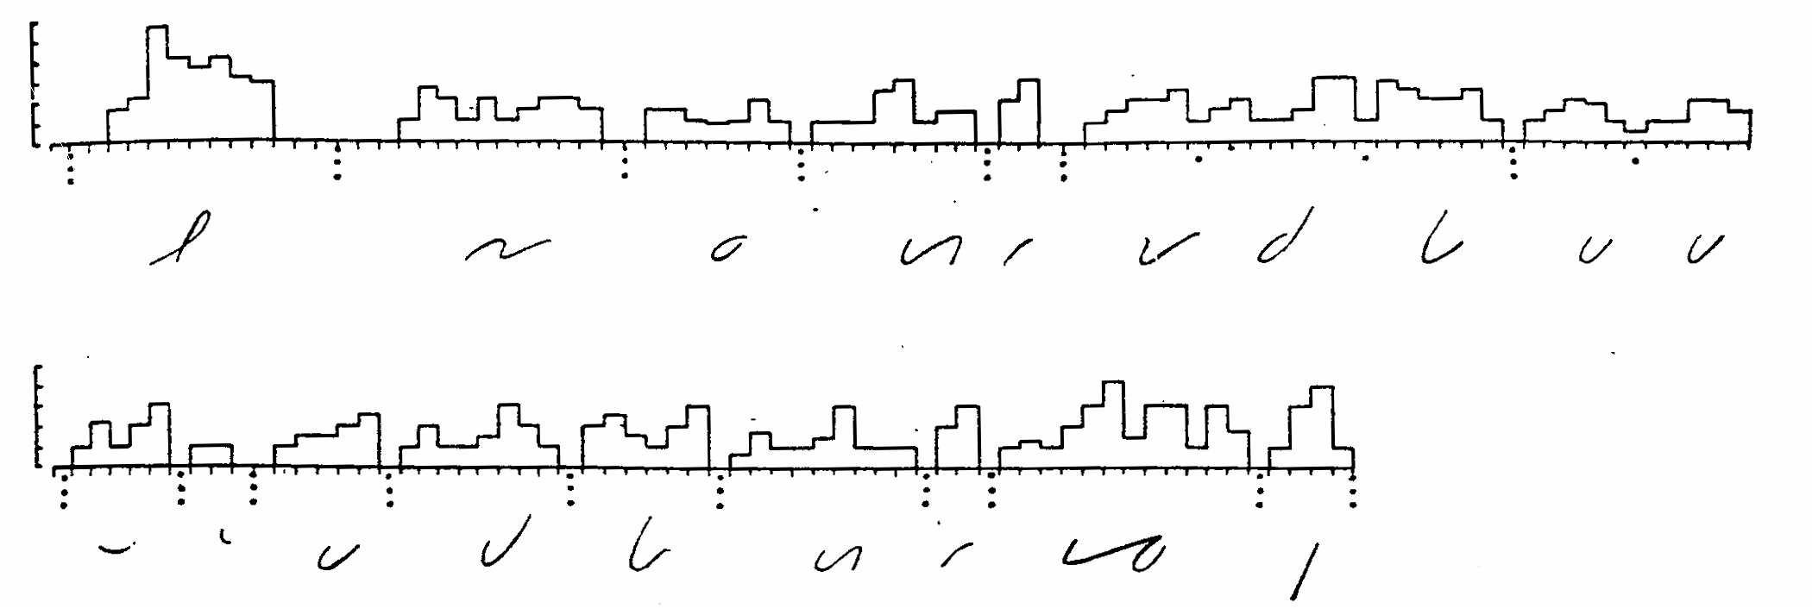
5. ábra Sebességgörbe [8]
Ezen információk alapján diagramot készítettek azzal a céllal, hogy megvizsgálja a ritmust vagy annak hiányát az írás sebességében. A "handwriting" szót tényleges vonásokra (a mérhető szünetek közötti írásmennyiségre) bontották, és minden egyes vonás fölé egy toll grafikáját készítették, amint az alábbi 5. ábrán látható. Minden vízszintes egység a kamera egy expozícióját vagy egy másodperc 1/25 értékét jelöli. Az oszlop magassága az egyes egységek felett azt a távolságot jelöli milliméterben, amelyet az toll megtett a megfelelő kamera expozíció során. Az oszlop hiánya azt jelzi, hogy 1/25 másodpercen belül nem történt mozgás.
Ha megnézzük közelebbről az első tollvonás létrehozza a hurkot a „h” betűben. A 6. ábrán nyolc megjelölt egyenlőtlen hosszúságú egységre osztást lehet számolni az írott vonal mentén az első vonás elejétől a végéig. A piros és a zöld szín jelöli a toll által megtett távolságot a harmadik és a negyedik időegység alatt.
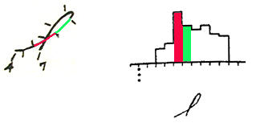
6. ábra Sebességgörbe szemléltetve az írásképen [8]

Az izokrónia elve szerint az időtartama egy tollvonásnak közel független a méretétől [10]. Az izokrónia elve kimondja, hogy az önkéntes mozgás sebessége a mozgás mértékével növekszik, ezáltal a mozgási idő megközelítőleg állandó marad. Más szóval, egy hosszabb vonalat nem feltétlenül tart több időbe megrajzolni, mint egy rövidet.
Az érintőirányú (tangenciális) sebessége a tollnak egy görbe mentén egyenesen arányos a görbe lokális sugarával, ez az un. 2/3 erőtörvény. [11] Következtetésképpen a toll sebessége sokkal nagyobb nagy íveken, mint kis íveken.
A 7. ábrán szemléltetve látható az elv. Az ábrán látható „d” betű négy ívből áll. Minden ív része egy körnek. A színek jelölik minden körvonalat és középpontot. Minél nagyobb a kör sugara, annál nagyobb az toll érintőirányú sebessége.
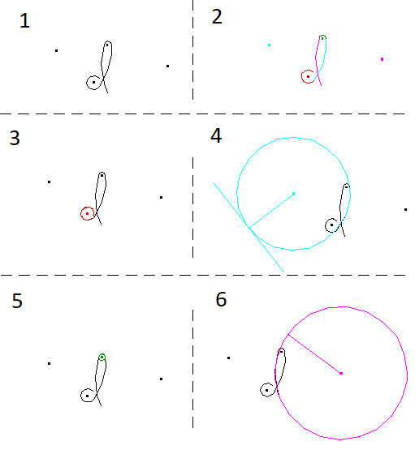
7. ábra A 2/3 erőtörvény kézíráson [12]
A rajz 1. szegmensében a "d" betű látható. A 2. szegmensben ugyanaz a "d" négy színben jelenik meg. Mindegyik szín képviseli a betűt alkotó négy ívet. A 3, 4, 5 és a 6 szegmensekben mindegyik ív külön-külön az írás sorrendjében van kiemelve egy teljes kör részeként, középpontjával és sugarával együtt. Ez segít látni, melyik körnek van a legnagyobb sugara és amely tartalmazza a legkisebb ívet, és melyik körnek a legkisebb sugara, és melyik tartalmazza a legszűkebb ívet. A 2/3-os erőtörvény azt mondja nekünk, hogy a toll a rózsaszín ív alatt mozgott leggyorsabban.
A következő leggyorsabb sebesség a türkiz ívben volt a 4. szegmensben, majd a piros ív a 3. szegmensben, és végül a leglassabb tollsebesség történt a zöld ív során az 5. szegmensben.
Ezek a tanulmányok hozzájárultak, hogy a kézírások vizsgálatához tudományos háttér társuljon. [12]

1.6. A tollnyomás és sebesség kapcsolata
A tollnyomás diszkriminatív tulajdonságának fontosságát már többen megállapították [13] [14] [15]
A dinamikus nyomás minták az egyén aláírásának szerves részét képezik és a nyomásmintáit egy normál hosszúságú jól kidolgozott aláírásnak rendkívül nehéz, hacsak nem lehetetlen lemásolni. [16]
Az aláírás ellenőrzése során a toll által a papírra kifejtett erő a kézírás során megkülönböztető paraméter az egyes írók között. [17]
Általában véve egy író aláírásának általános nyomás mintája rögzültnek és egyedinek bizonyult. Ez a tanulmány dinamikus szempontból vizsgálta az eredeti aláírásokat, annak meghatározása érdekében, hogy van-e szignifikáns különbség a toll nyomásában az eredeti aláírt különböző sebességgel írt aláírás között.[18]

Pugnalonia és Federiconi kutatásának célja az volt, hogy ellenőrizzék, van-e állandó összefüggés a sebesség és a nyomás között, hogy a nyomás mindig enyhül gyorsulással, és hogy mindig nő lassulás esetén.[2]
Huszonegy jobbkezes alany írta az aláírását online és papíron is. Háromféleképpen írtak: öt aláírást írtak alá szokásos sebességgel, ötöt lassabban és ötöt gyorsabban. A teszteket háromszor megismételték különböző napokban.[2]
A független változó a sebesség volt, 5ms-ban mérve. A relatív sebességet minden betű, minden szünet és az összes felemelt tollmozgás mérésével kiszámították. A függő változó a nyomás százaléka. Ily módon megkapták a relatív sebességet és a nyomás százalékos értékeit, végül összevonták a relatív értékeket, hogy megkapják a globális méréseket. A szemléltetés céljából minden egyes személyre kiválasztották az aláírásokat középértékű adatokkal, és összehasonlították a normál sebesség, gyorsított és lassított aláírások relatív és teljes méréseit.
Megállapították, hogy minden embernek nehezebb volt a mozgását lelassítani, mint gyorsítani. Az összes lassított aláírásban több szünet van, több a töredezettség formában és több a felemelt toll mozgás.
Amikor a sebesség csökken, az esetek 62%-ában (tizenhárom a huszonegyből), a nyomás növekszik, a többi 37%-ban, csökken a nyomás.
Amikor a sebesség nő, az esetek 77% -ában (tizenhat a huszonegyből) a nyomás nő. Az esetek 23% -ában a nyomás alacsony értékkel csökken.
Jellemzően az egyes aláírásokban a nyomás növekedése volt megfigyelhető, mind a lassulás, mind a gyorsulás szempontjából.
A kézírási szakértelem olyan grafikai törvényeken alapult, amelyek megfogalmazzák a grafikai dinamika elemzésének szabályait. Az egyik legfontosabb összefüggés a sebesség és a nyomás, valamint a kölcsönös kompenzációjuk között van. Bár a tollnyomás eredményei tanulmányonként változnak, az egyik következetes megállapítás, hogy az írás hamisítása (akár szöveg, akár aláírások) növeli a feldolgozó rendszer igényeit, és ez tükröződik a toll mozgásának sebességében.
Ebben a tanulmányban arra kérték az embereket, hogy szándékosan módosítsák a sebességet, disszimulációhoz hasonló körülményeket kialakítva.
A korábbi tanulmányokkal összhangban megfigyelték, hogy a grafikai nehézségek a sebesség lassulásával járnak, és hogy a valódi aláírások gyorsabban készülnek, mint a hamis aláírások.
A tollnyomás különbségei a hamisítók eredeti aláírása és az általuk előállított hamisítások között azt jelzi, hogy a tollnyomás hasznos paraméter lehet az eredeti aláírások és a hamisítások megkülönböztetésében.

1.7. *
*
2. A KÉZÍRÁS ADATOK

2.1 Vizsgált adatbázisok
Rögzítő eszköz: Wacom MobileStudio Pro 13 tablet + Inking Pen
A dolgozat témájához készült egy adatbázis, melyben a résztvevőknek normál, gyors és lassú tempóval kellett különféle írási feladatokat végrehajtani. A kitöltésben 3 ember kézírása lett rögzítve. Az adatok szimultán rögzítettek on-line és off-line formátumban is.
Különböző sebességeket kellett alkalmazniuk az alábbiak leírására:
- „aláírás” szó kisbetűkkel, minden tempóval 3-3 minta
- „ALÁÍRÁS” szó nagybetűkkel, minden tempóval 3-3 minta
- Megadott mondat, minden tempóval 1-1 minta
- Számok 0-tól 9-ig, minden tempóval 1-1 minta

2.1.1 On-line adatok
Pontosvesszővel tagolt (CSV) formátumban. Írónként 1-1 fájl a teljes rögzítésről, melynek az első sor tartalmazza a fejlécét, amiben az adatok jellemzői szerepelnek. A következő adatok lettek minden egyes ponton rögzítve:
- EventType: számkód az adott pont eseményéről (felemelt toll: 3, leérintett toll: 1)
- T: időbélyeg milliszekundumban megadva
- X: Horizontális (X-tengely) koordináta
- Y: Vertikális (Y-tengely) koordináta
- P: Axiális (tengelyirányú) tollnyomás érték
- Altitude: A toll meredeksége
- Azimuth: A toll szárának az x-y síkba vetített iránya
- Distance: A toll hegyének távolsága az írófelülettől
Melléklet: Írónként egy mappa (ID0001*, ID0002*, ID0003*)
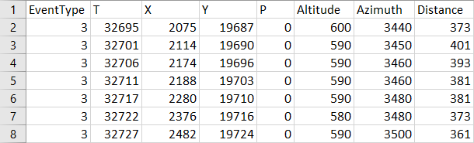
8. ábra On-line adat részlet

2.1.2 Off-line adatok
Szkennelve pdf formátumban, 300 DPI felbontással (5. ábra)
Melléklet: Egyben a három író adatai: Scanned_samples-0001-0003.pdf
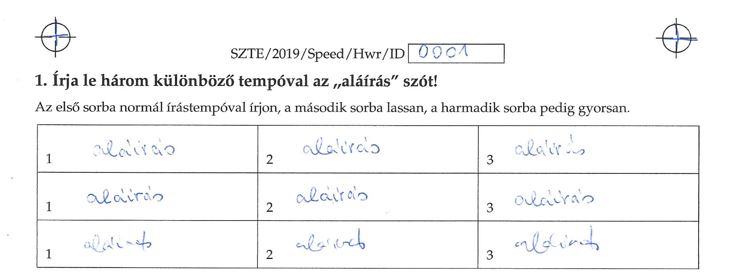
9. ábra Off-line adat részlet

2.2. Az adatok darabolása
Mivel személyenként a teljes rögzítés egy szkennelt oldalon és egy fájlban lett elmentve, szükség lesz az adatok szétdarabolására, hogy egyesével lehessen később ezeket elemezni.

2.2.1 Az on-line adatok darabolása
Hogy elvégezzük az online adatokon a darabolást, valamilyen logika mentén meg kell találnunk az új szöveg kezdetét és annak mentén tördelni az adattáblát. Vegyük az egymást követő pontok távolságát. Két pont távolságát egyszerűen számolhatjuk a következőképpen.
*két pont távolsága képlet*
Ha ez a távolság átlép egy küszöböt, feltételezhetjük, hogy új írásminta következik. Ezeknél a pontoknál új fájlba kezdünk írni.

2.2.2 Az off-line adatok darabolása
Az offline adatokat egyszerűen fel tudjuk darabolni.
A szkennelt oldalakat egyesével képként kimásolhatjuk, majd tetszőleges képszerkesztő programban PNG formátumban elmentjük. A képszerkesztőn belül, vagy képmetsző alkalmazással kivágásokat készítünk az írásképekről.

3. A PROGRAM
A program Java nyelven íródott, Eclipse IDE for Java Developers - 2019-12 fejlesztői környezetben, JDK - 13.0.2 verziójával. A grafikus felhasználói felület (GUI) JavaFX-SDK 11.0.2 segítségével készült.
Továbbá felhasználásra került két külső függvénykönyvtár. Az egyik a jfxutils, ami a JavaFX grafikonok funkcionalitását bővíti ki, a másik az OpenCV 3.4.9, amely egy nyílt forráskódú,
képfeldolgozásra alkalmas függvénykönyvtár.

3.1. Adatok beolvasása
A programnak meg kell jelenítenie mind az off- és online felvett adatokat is. A legcélravezetőbb megoldás, ha mind a két típust képként mentjük és kezeljük, ezáltal a nagyítás, kicsinyítés, pásztázás és az egymásra illesztés egyszerűbben megoldható.

3.1.1 Off-line beolvasás
Az off-line írásokkal egyszerű dolgunk van, mivel korábban elvégeztük a képkivágásokat, így egy JavaFX ImageView-ba be lehet tölteni. Az ImageView-ot még egy ScrollPane-be helyezzük, hogy pásztázható legyen a kép.
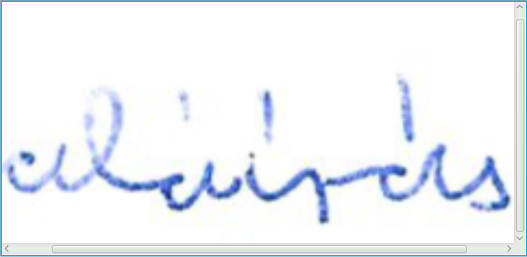
10. ábra Off-line íráskép beolvasva

3.1.2 On-line beolvasás
Az online adatokkal kicsit többet kell dolgozni, hogy meg lehessen őket jeleníteni. Adottak már az egységekre feldarabolt adataink, ezeket kellene képpé alakítani és elmenteni.
Ahhoz, hogy rajzolni tudjunk a koordináták alapján, szükség van egy módszerre, amivel két pont között vonalat húzhatunk. JavaFX-ben ez a Line osztállyal lehetséges. egy vonalszakaszt ábrázol 2D-s (x, y) koordináta térben, csak meg kell adnunk a kezdőpont és a végpont (x, y) koordinátáját. Továbbá még beállíthatjuk a vonal színét, vastagságát.
Most már tudunk két pont között vonalat húzni, de mivel sok pontunk van, valahogy össze kell őket fogni. Erre a Group osztályt fogjuk használni. Miután megrajzoltunk egy vonalat, azt hozzáadjuk egy Group objektumhoz, majd, ha végig értünk az adatokon, megjeleníthetjük őket egyben (11. ábra).
Elkezdhetjük a CSV fájl betöltését, azoknak a megfelelő oszlopaiból kiolvassuk a pontok (x, y) koordinátáit.
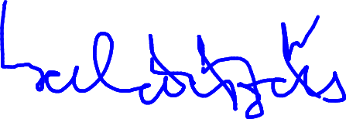
11. ábra On-line aláírás vonalakkal egy színnel és vastagsággal

3.2. Írásképek javítása, felemelt toll
Az adatok sikeresen megjelenítettük, viszont látható, hogy további javításokat kell rajta végezni. Olyan vonalak láthatók, amelyek az off-line megfelelőjükön nem szerepelnek.
Az on-line kézírások felvételekor rögzítésre kerülhetnek olyan pontok, melyeknél a toll nem érintkezett a papírral. Ha egy bizonyos távolságon belül van a toll hegye a felülettel, az eszköz rögzíti ezeket az pontokat, melyek ugyanúgy rendelkeznek minden adattal, de a nyomás (P) értéke 0 lesz. Ezek olyan információt nyújtanak melyet szabad szemmel nem láthatunk.
A megjelenítésnél létrehozhatunk egy feltételt, hogy ha két egymást követő pont nyomása 0, tehát a toll nem érinti a papírt, akkor a vonal tulajdonságait megváltoztatjuk. A vonalvastagságot alacsonyabbra vesszük és más színt állítunk be (12. ábra).
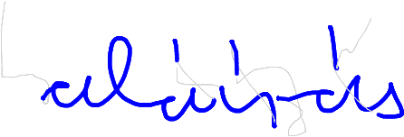
12. ábra On-line aláírás vonalakkal, felemelt tollnál különböző színnel és vastagsággal

A feldarabolt adatokon futtatva a programot belefutunk egy következő problémába. A távolság alapján történő elválasztás, nem mindenhol történt meg a felemelt tollas pontok miatt (13. ábra). Az toll nem lett eléggé elemelve a rögzítőeszköztől, emiatt több írás adatai kerültek egy-egy fájlba.
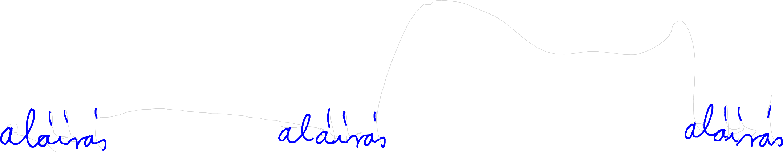
13. ábra

A CSV fájlok átnézésével könnyedén megtalálhatók a szakaszok melyek mentén megtörtént az összeköttetés. Az adatok utolsó oszlopában szerepel a toll hegyének távolsága az eszköztől (Distance).
Amikor egy írott szövegrészen belül történik toll felemelés, például egy ékezet írására, kis mértékű, jellemzően 100 érték alatti távolság növekedés történik (14. ábra). Míg amikor a következő szöveg írására tér át az író, sokkal nagyobb mértékű távolság növekedés következik be (15. ábra).

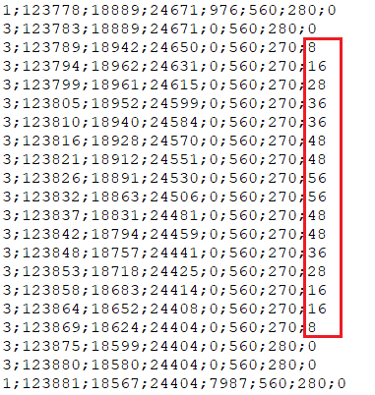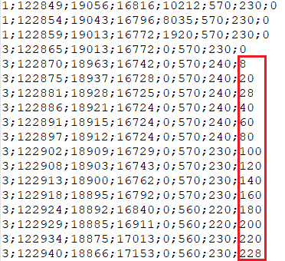
14. ábra Szövegen belüli pontok 15. ábra Nem szöveghez tartozó pontok

Ezeken a helyeken további darabolás szükséges. Mivel az átmeneti 0 nyomású pontok nem tartoznak egyik kézíráshoz sem, ezektől az adatoktól megszabadulhatunk. A szakaszokat melyeken belül a távolság tartósan 100-as érték felett van kitöröljük, majd ezek határán darabolunk és új fájlba helyezünk át a törölt sorok után.

3.3. Sebesség és gyorsulás megjelenítése
*TODO
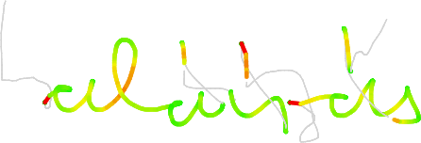
16. ábra
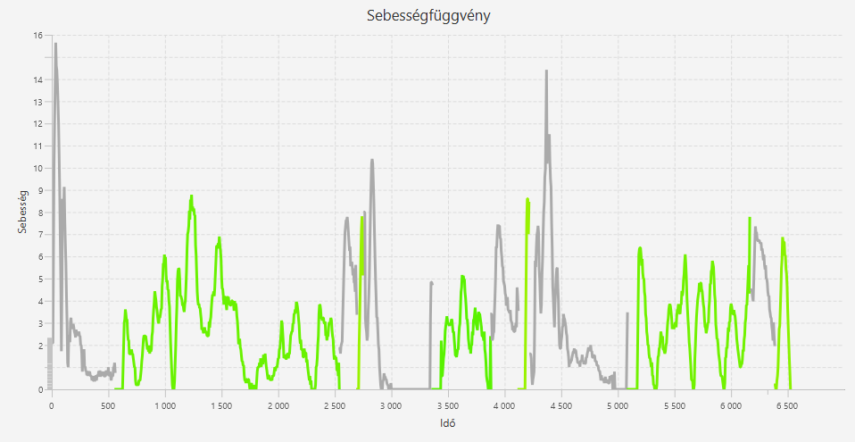
17. ábra
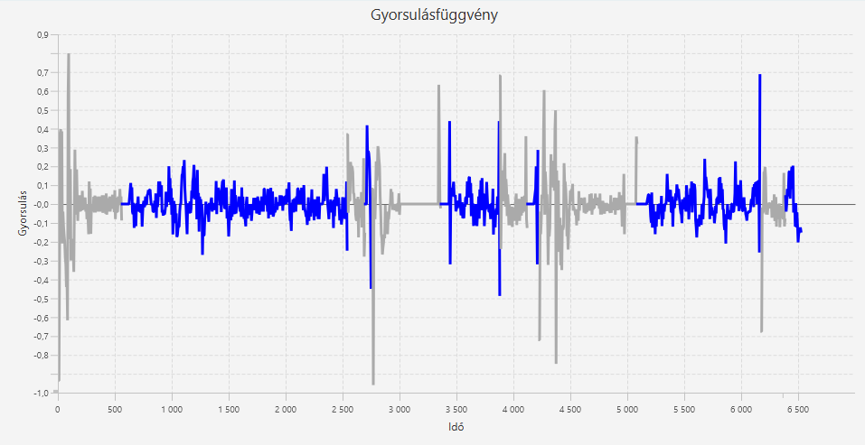
18. ábra

3.4. On-line és off-line képek regisztrálása
Az előzőleg előállított on-line írásképek, melyeken a sebességeket ábrázoljuk, nem illeszkednek pontosan egymásra. Ahhoz, hogy levetítsük az on-line adatokból generált sebességet off-line írásokra, egymásra kell igazítanunk a két képet. Erre az OpenCV nevű képfeldolgozó függvény könyvtárat fogjuk használni.

3.4.1 Képek igazítása
Sok felhasználási területen két kép van ugyanabból a jelenetből vagy ugyanazon dokumentumból, de ezek nem igazodnak egymáshoz. Más szavakkal, ha egy jellegzetes pontot (például egy sarkot) választunk az egyik képről, akkor a másik képen ugyanazon sarok koordinátái nagyon különböznek.
A kép igazítás (vagy kép regisztrálás) egy kép (vagy néha mindkét kép) manipulációjának technikája, hogy a két kép jellemzői tökéletesen illeszkedjenek egymáshoz.
A kép-igazítási technikák középpontjában egy egyszerű, 3x3-as mátrix, az úgynevezett Homográfia van. Egy jelenet két képet összekapcsol egy homográfia két körülmény között.
- A két kép egy sík képe (például papírlap, hitelkártya stb.).
- A két képet úgy kaptuk meg, hogy a kamerát az optikai tengelye körül forgattuk. Ilyen képeket készítünk panorámaképek készítése közben.
Mint korábban említettük, a homográfia nem más, mint egy 3x3-as mátrix, amint az alább látható:
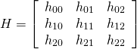
19. ábra Homográfia mátrix
Legyen (x₁, y₁) egy pont az első képen, és (x₂, y₂) legyen a második képen ugyanazon fizikai pont koordinátái. Ezután a Homográfia H a következő módon kapcsolja őket:
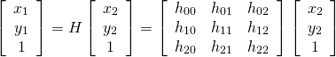
20. ábra Homográfia két kép között
Ha tudnánk a homográfiát, akkor alkalmazhatnánk egy kép összes képpontjára, hogy illesztett képet kapjunk, amely igazodik a második képhez. Ha tudunk 4 vagy több megfelelő pontot a két képen, akkor használhatjuk az OpenCV findHomography függvényt a homográfia megtalálásához. Belsőleg a findHomography függvény egy lineáris egyenletrendszert old meg a homográfia megállapításához.
Sok Computer Vision alkalmazásban gyakran meg kell határoznunk a kép érdekes stabil pontjait. Ezeket a pontokat kulcspontoknak vagy jellemző pontoknak nevezzük. Az OpenCV-ben számos kulcspont-detektor van (például SIFT, SURF és ORB). Az ORB kulcspont-detektort fogjuk használni, mert gyors, pontos és licencmentes.
*

5. ÖSSZEVETÉS ÉS ELÉRT EREDMÉNYEK
*TODO

Irodalomjegyzék

[1] R. Plamondon and S. N. Srihari, "Online and off-line handwriting recognition: a comprehensive survey," in IEEE Transactions on Pattern Analysis and Machine Intelligence, vol. 22, no. 1, pp. 63-84, Jan. 2000.

2] Pugnaloni, Milena & Federiconi, Roberto. (2013). FORENSIC HANDWRITING ANALYSIS: A RESEARCH BY MEANS OF DIGITAL BIOMETRICAL SIGNATURE.

[3] G. K. Gupta, "The State of the Art in On-line Handwritten Signature Verification", Monash Univ., Australia, 2006.

[4] DIMAURO, G. IMPEDOVO, S. and PIRLO, G. Component-Oriented Algorithms for Signature
Verification, Int Journal of Pat Rec and Art Int, 8, 3, (1994), 771-793.

[5] Plamondon, R., Alimi, A.M., Yergeau, P. et al. Modelling velocity profiles of rapid movements: a comparative study. Biol. Cybern. 69, 119–128 (1993).

[6] Moises Diaz, Miguel A. Ferrer, Donato Impedovo, Muhammad Imran Malik, Giuseppe Pirlo, and Réjean Plamondon. 2019. A Perspective Analysis of Handwritten Signature Technology. ACM Comput. Surv. 51, 6, Article 117 (January 2019), 39 pages.

[7] Guest, Richard & FAIRHURST, Michael & LINNELL, Tristan. (2008). Towards an Inferred Data Accuracy Assessment of Forensic Document Examination Methodologies for Signatures.

[8] Freeman, F. N. (1918). The handwriting movement: A study of the motor factors of excellence in penmanship; an investigation carried on with the aid of a subsidy by the General education board. Chicago: University of Chicago Press.

[9] Osborn, Albert Sherman. (1929). Questioned documents. Albany, N.Y : Boyd Pr

[10] Thomassen, Arnold & Teulings, Hans-Leo. (1985). Time, Size and Shape in Handwriting: Exploring Spatio-temporal Relationships at Different Levels. 10.1007/978-3-642-70491-8_17.

[11] Lacquaniti, F., Terzuolo, C., & Viviani, P. (1983). The law relating the kinematic and figural aspects of drawing movements. Acta Psychologica, 54(1-3), 115-130.

[12] Handwriting, Biomechanics and Significance: Concepts in Handwriting Identification, Emily J. Will, CDE NADE Journal, Summer 2001

[13] Lindblom, B., & Seaman-Kelly, J. (2006). Scientific Examination of Questioned Documents, 2nd. Ed.
CRC Press, Boca Raton, FL.

[14] Osborn, A. (1910). Questioned Documents. The Lawyers Publishing Co., Rochester, NY.

[15] Huber, R., & Headrick, A.(1999). Handwriting Identification: Facts and Fundamentals. CRC Press
LLC, Boca Raton, FL.

[16] Tytell, P. (1998) Pen pressure as an identifying characteristic of signatures: Verification from the
computer. Journal of theAmerican Society of Questioned Document Examiners, 1(1), 21-31.

[17] Schomaker , L., & Plamondon, R. (1990) The relation between pen force and pen-point kinematics in
handwriting. Biological Cybernetics, 63, 277-289.

[18] Estabrooks, C. (2000) Measuring relative pen pressure to authenticate signatures. Journal of the
American Society of Questioned Document Examiners, 3(2), 57-65.

Nyilatkozat

Alulírott Gyöngyösi Viktor programtervező informatikus BSc szakos hallgató, kijelentem, hogy a dolgozatomat a Szegedi Tudományegyetem, Informatikai Intézet Számítógépes Algoritmusok és Mesterséges Intelligencia Tanszékén készítettem, programtervező informatikus BSc diploma megszerzése érdekében.
Kijelentem, hogy a dolgozatot más szakon korábban nem védtem meg, saját munkám eredménye, és csak a hivatkozott forrásokat (szakirodalom, eszközök, stb.) használtam fel.
Tudomásul veszem, hogy szakdolgozatomat a Szegedi Tudományegyetem Informatikai Intézet könyvtárában, a helyben olvasható könyvek között helyezik el.

Dátum 2020.

Aláírás

